|  |  |
| --- | --- |
| Gerb-BMSTU_01 | **Министерство науки и высшего образования Российской Федерации**  **Федеральное государственное автономное образовательное учреждение**  **высшего образования**  **«Московский государственный технический университет**  **имени Н.Э. Баумана**  **(национальный исследовательский университет)»**  **(МГТУ им. Н.Э. Баумана)** |

ФАКУЛЬТЕТ **Информатика и системы управления**

КАФЕДРА **Компьютерные системы и сети**

НАПРАВЛЕНИЕ ПОДГОТОВКИ **09.04.01 Информатика и вычислительная техника**

МАГИСТЕРСКАЯ ПРОГРАММА **09.04.01/05 Современные интеллектуальные**

**программно-аппаратные комплексы**

Программно-аппаратная система «Беспроводная клавиатура»

Руководство пользователя

Листов 6

|  |  |  |  |  |  |
| --- | --- | --- | --- | --- | --- |
| Студент | ИУ6-41М | |  |  | И.С. Марчук |
|  | (Группа) | |  | (Подпись, дата) | (И.О. Фамилия) |
|  |  | |  |  |  |
| Руководитель ВКРМ | |  |  |  | С.В. Ибрагимов |
|  |  | |  | (Подпись, дата) | (И.О. Фамилия) |
|  |  | |  |  |  |
|  |  | |  |  |  |
|  |  | |  |  |  |
|  |  | |  |  |  |

*2025 г.*

**ВВЕДЕНИЕ**

Поздравляем с приобретением универсальной беспроводной клавиатуры.

Данное устройство представляет собой эргономичную и настраиваемую клавиатуру, выполненную на основе индивидуальной разработки, сочетающей удобство печати, беспроводную связь и энергоэффективность.

Клавиатура поддерживает подключение по Bluetooth, а также может работать через USB. Встроенный аккумулятор обеспечивает длительное время автономной работы.

# 1 Внешний вид устройства

На рисунке Б.1 показан общий вид клавиатуры.

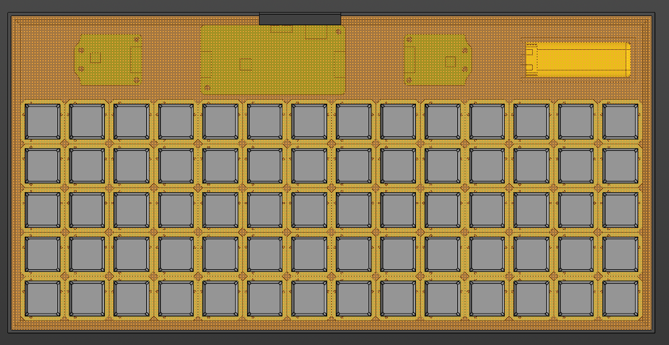

Рисунок Б.1 – Общий вид клавиатуры

На корпусе клавиатуры расположены клавиши с низкопрофильными механическими переключателями, разъём USB Type-C для зарядки и подключения к ПК, а также трёхпозиционный переключатель режима питания. (рисунок Б.2).

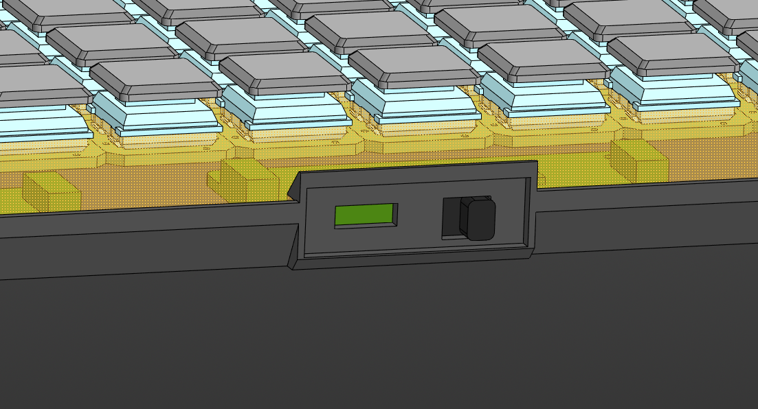

Рисунок Б.2 – Разъём USB Type-C на корпусе клавиатуры и трёхпозиционный переключатель режимов питания (Вид сбоку)

# 2 Использование устройства

## 2.1 Включение клавиатуры

Клавиатура включает трёхпозиционный переключатель питания, расположенный сбоку корпуса (см. рисунок Б.2). Он имеет следующие положения:

* левое положение – питание от аккумулятора (основной автономный режим);
* среднее положение – питание от аккумулятора, устройство включено (аналогично левому, используется как стандартный рабочий режим);
* правое положение – клавиатура работает только при подключении по USB, аккумулятор отключён от цепей питания. Это позволяет заряжать устройство без нагрузки на аккумулятор.

В любом из положений, при подключении кабеля USB Type-C, аккумулятор заряжается автоматически.

## 2.2 Подключение по USB

Для работы в режиме проводной связи и/или зарядки аккумулятора:

1) подключите клавиатуру к компьютеру с помощью комплектного кабеля USB Type-C;

2) установите переключатель в среднее или правое положение;

3) устройство автоматически определится системой как HID-клавиатура (не требует драйверов).

## 2.3 Подключение по Bluetooth

Для подключения по Bluetooth (BLE):

* переведите переключатель питания в левое или среднее положение;
* убедитесь, что клавиатура не подключена по USB;
* нажмите сочетание клавиш «Fn + B» для активации Bluetooth;
* найдите устройство в списке Bluetooth-устройств вашего компьютера и подключитесь;
* после успешного соединения клавиатура должна появиться в списке устройств.

## 2.4 Работа с клавиатурой

Клавиатура использует механические «low-profile» переключатели с возможностью горячей замены (hot-swap), что упрощает обслуживание и модификацию устройства.

Также предусмотрены поддержка многослойной раскладки (до 5 слоёв), переключаемой с помощью горячих клавиш и энергосберегающий режим (при отсутствии активности более 120 секунд устройство переходит в сон).

## 2.5 Зарядка аккумулятора

Клавиатура оснащена встроенным литий-полимерным аккумулятором, заряжающимся через USB. Процесс зарядки начинается автоматически при подключении к источнику питания. Проведена оценка автономности, при умеренном использовании клавиатура работает от 20 до 30 часов без подзарядки.

## 2.6 Техническое обслуживание

При эксплуатации необходимо соблюдать ряд правил:

* извлекайте и заменяйте переключатели только в выключенном состоянии устройства;
* не оставляйте клавиатуру полностью разряженной на длительное время;
* при необходимости сброса соединения Bluetooth удерживайте клавишу «Fn + Esc» в течение 5 секунд;
* устройство поставляется с базовой раскладкой, которую можно изменить с помощью конфигурационной утилиты через USB (по UART-протоколу);
* убедитесь, что обновление прошивки производится в режиме подключения по USB с переключателем в правом положении;
* не допускается использование клавиатуры в условиях высокой влажности и температуры.